Rajendra K. Pachauri
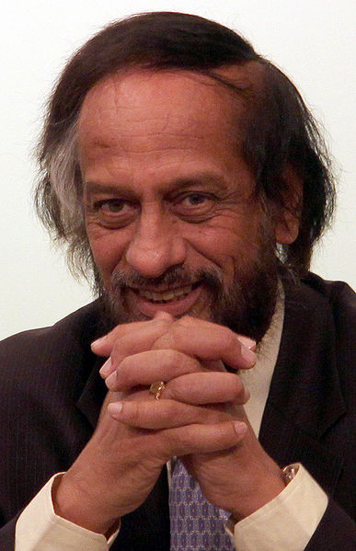

El Dr. Rajendra K. Pachauri preside desde 2002 el Grupo Intergubernamental de Expertos sobre el Cambio Climático de las Naciones Unidas (IPCC), entidad que bajo su presidencia y junto con el ex vicepresidente de los Estados Unidos, Al Gore, recibió el Premio Nobel de la Paz el año 2007 “por sus esfuerzos por generar y diseminar un mayor conocimiento sobre el cambio climático producido por el hombre, y sentar las bases de las medidas que son necesarias para contrarrestar ese cambio".
“Mi recomendación a los líderes mundiales sería que comprendan el mensaje emanado del nuevo conocimiento sobre cambio climático que conllevará a grandes pérdidas y, por tanto, creará grandes perdedores alrededor del mundo. En el escenario que se vislumbra nadie puede ganar. Cada sociedad representada por sus líderes a nivel mundial sufrirá terribles consecuencias a largo plazo, a menos que hagamos algo con sentido de urgencia”, ha manifestado Pachauri frente a los inminentes efectos del cambio climático en el acceso al agua potable y alimentos suficientes, en las condiciones estables de salud, recursos del ecosistema y seguridad de los asentamientos humanos.
Pachauri es también director general de TERI (Tata Energy Research Institute), el centro más importante de la India para la investigación y educación en el campo del desarrollo sustentable. Este organismo proporciona apoyo profesional en las áreas de energía, medio ambiente, silvicultura, biotecnología y conservación de recursos naturales a gobiernos, instituciones y organizaciones empresariales en todo el mundo.
En 2005, el doctor Pachauri conceptualizó y puso en marcha una iniciativa para, a través de energía solar, llevar electricidad a millones de vidas en zonas rurales pobres de la India, llegando a lugares tan remotos como Sundarbans, en Bengala Occidental, y el Desierto de Thar, en Rajastán.

Es doctorado en Ingeniería Industrial y Economía por la Universidad de Carolina del Norte, en Estados Unidos, donde fue académico. Ha sido además profesor en las universidades norteamericanas de Yale y West Virginia y en el Administrative staff College de Hyderabad, en su India natal.
Por sus investigaciones en temas ambientales y esfuerzos por sensibilizar acerca de las consecuencias sobre el cambio climático y la necesidad de adoptar medidas para mitigar sus consecuencias, ha sido profusamente galardonado y reconocido en diversos países. En 2001 fue merecedor del Premio Padma Bhushan otorgado por el Gobierno de la India; en 2006 fue nombrado “Oficial de la Legión de Honor” por el gobierno francés; en 2008 fue galardonado por el Gobierno de su país con el Premio Padma Vibhushan y por las NU, que lo nombró Embajador de Buena Voluntad de la ONUDI (Organización de las Naciones Unidas para el Desarrollo Industrial); en 2009 fue clasificado en quinto lugar dentro de los "Top 100 pensadores globales" de la revista Foreign Policy y ese mismo año Pachauri recibió del emperador Akihito de Japón las estrellas de oro y plata de la "Orden del Sol Naciente”. En 2010 le fue conferida la Orden de la Rosa Blanca de Finlandia y la Orden de Leopoldo II de Bélgica.
Pachauri ha sido miembro de varias organizaciones internacionales como el Organismo Internacional de Energía Atómica, Sociedad Internacional de Energía Solar, el Consejo Mundial de Energía, el Instituto de Recursos Mundiales, el Foro Global Humanitario y el Instituto Asiático de Energía, entre otros. También ha sido asesor del gobierno indio.
Es autor de 23 libros e incontables artículos en revistas especializadas.
El Doctor Pachauri participará en el Macrotema ¿Sobrevivirá el planeta Tierra?, y junto al Premio Nobel de Química Yuan Tseh Lee, se referirán a los “Equilibrios en medio de catástrofes (CO2, calentamiento global)”.

